BRALNI LIST ( A, I, M, N, E, T, J, V, O )
JAN IMA NOVO 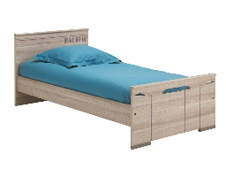.
MATEJ IMA NOVA 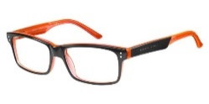 .
VANE IMA NOV 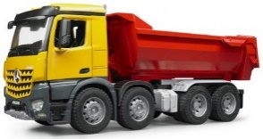.
ANJA NIMA NOVE 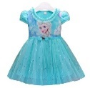 .
VITA NIMA NOVE 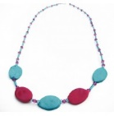.
TEJINA JE NOVA.
TONETOV AVTO NI NOV.
V 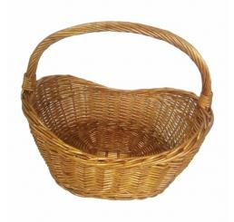 NIMAMO .

